Отчет о проведении мероприятий
по профилактике дорожно - транспортного травматизма.

Анализ статистических данных состояния безопасности дорожного движения в РФ за 8 месяцев 2021 года (по сравнению с аналогичным периодом прошлого года) свидетельствует о сокращении количества ДТП с участием детей на 0,9%. Но к сожалению, произошёл рост погибших детей на 12,9%.
Практически в половине ДТП дети участвовали в качестве пассажиров транспортных средств. Каждый третий ребенок пострадал в ДТП в качестве пешехода. Каждое девятое ДТП произошло с детьми – велосипедистами.
В целях активизации деятельности по профилактике дорожно-транспортного травматизма министерство образования Красноярского края, рекомендовало, совместно с территориальными подразделениями ГИБДД организовать и провести в период с 20 по 24 сентября 2021 года, «неделею безопасности дорожного движения».
Так в детском саду были оформлены макеты, информационные стенды и уголки безопасности.
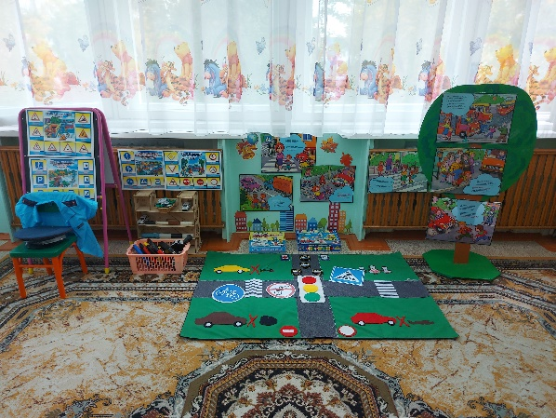
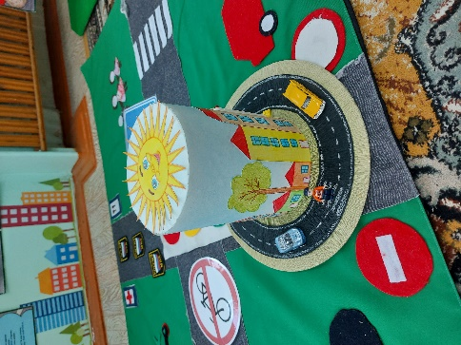

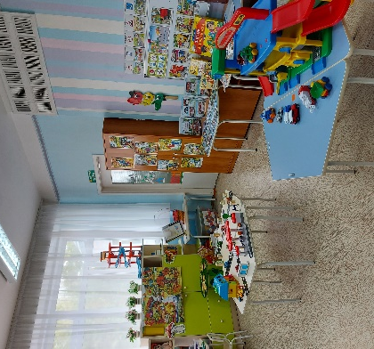
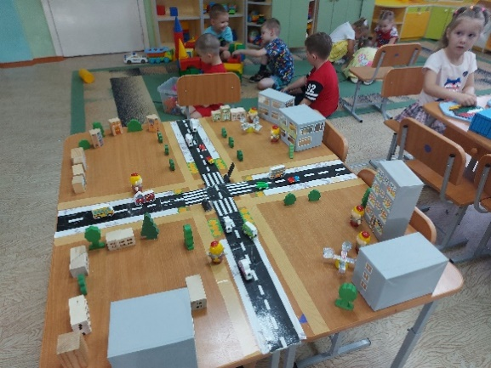

21 сентября был проведен «Единый день БДД». С детьми в этот день были проведены занятия по закреплению правил дорожного движения, организованы сюжетно - ролевые игры «Водители и пешеходы», «Мы шоферы», «Улицы нашего города». Были организованы выставки рисунков и поделок. Родителям в мессенджеры viber были отправлены информационные листы «Мы в ответе за своего ребенка»
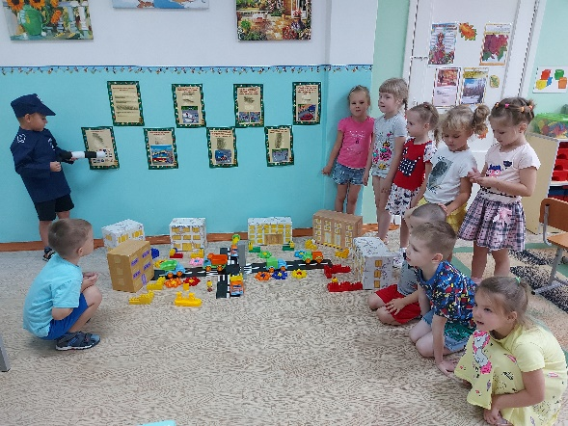
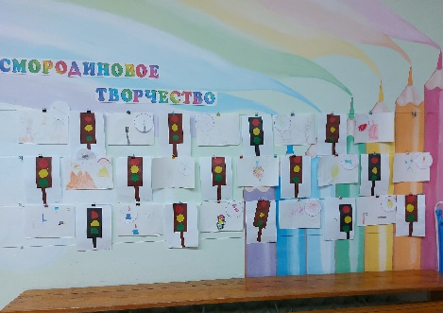

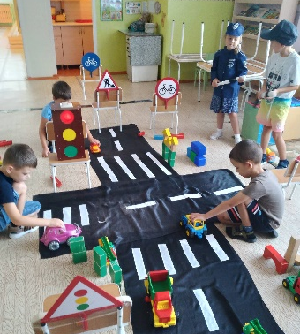
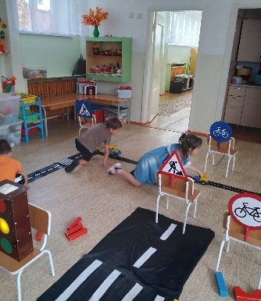

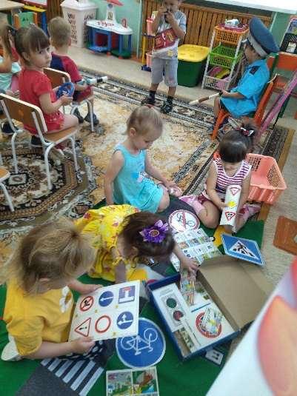
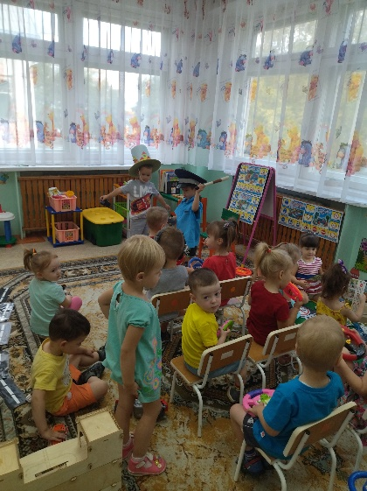

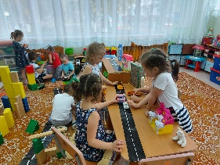
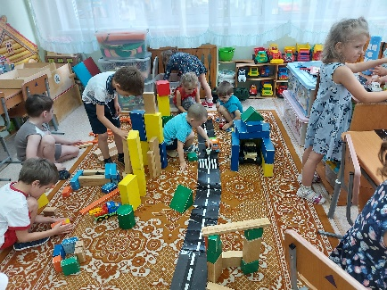

22 сентября с детьми подготовительной группы «Земляничка» был организован флешмоб «Мы по улицам ходим безопасно!» Во флешмобе с детьми участвовала инспектор ГИБДД Е.Б. Глушкова.
23 сентября представители родительской общественности приняли участие во Всероссийском «родительском всеобуче» по профилактике ДДТТ, в формате онлайн.
Родители воспитанников вместе со своими детьми приняли участие в челленджах «Возьми ребенка за руку», «Везу ребенка правильно», «Вижу и говорю спасибо!» Все челленджи размещены в инстаграмм doy_solnyshko_kodinsk c хештегами #ГИБДД#Красноярскийкрай#неделябезопасности…
На протяжении всей «недели безопасности дорожного движения» с детьми проводились профилактические беседы. В семи группах на родительских гостиных был озвучен вопрос о профилактике дорожно - транспортного травматизма.
«Неделя безопасности» прошла значимо, плодотворно и с пользой.

Старший воспитатель
Севостьянова М.А.

